拓展任务

一、观看北京电视台-空中课堂—初三生物-生物体结构层次，并做听课笔记

 网址：https://item.btime.com/f3qupkcaj859iurgc9m4lckgdgm

二、阅读科普短文回答问题

**间充质干细胞：干细胞中的“孙悟空”**

“美猴王”孙悟空 “七十二变” 的能力可谓家喻户晓。近年研究发现，人体中有一种间充质干细胞（MSC），是干细胞家族的成员，以骨髓组织中含量最为丰富，其变换自己的本领也毫不逊色（如下图）。

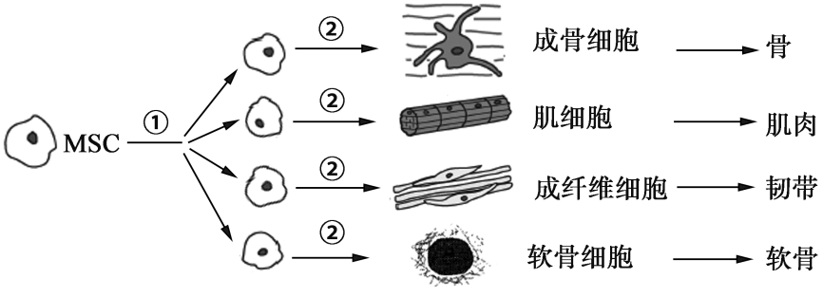

人体组织受到损伤时会引起炎症反应，机体甚至会出现发热现象。不仅如此，在人类大部分严重疾病，例如肝硬化、糖尿病、甚至包括肿瘤的发病过程中，炎症都扮演了至关重要的角色。MSC最重要的特性是具有很强的免疫调节作用，即可以根据炎症的强弱或者炎症发生的地点，发挥不同的功能：当炎症反应加强时，MSC会抑制免疫反应；当炎症反应减弱时，它反而可能促进免疫反应。MSC不仅可以招募其他“伙伴”一起促进组织生长，也可以“学雷锋”做好事，自己直接进行组织修复，这种变化多端的能力不就像是我们熟悉的“猴哥”吗？

MSC在骨髓内的主要功能是支持造血，它还可以降低细胞或器官移植后的免疫排斥反应。在肿瘤的发生及生长过程中，MSC会定向迁移到肿瘤部位，因此，科学家将其作为携带抗肿瘤药物的载体，实现有效的肿瘤治疗。

MSC作为一种成体干细胞，不仅具有干细胞的共性，可以用于组织损伤的修复，同时其独有的向损伤组织定向迁移并根据具体环境来调节免疫反应的能力，使其在临床应用上表现出了巨大的潜力。我国科学家在此方面取得了一系列重要成果，为MSC在临床上的使用奠定了坚实的基础。相信在不远的将来，间充质干细胞这个“孙悟空”一定能够被科学家更深入的发掘和利用，广泛应用于多种疾病的临床治疗。

（1）MSC经过图中② 过程形成的软骨细胞，可进一步形成软骨。软骨属于 组织。

（2）机体出现炎症反应时，血液中的 也会增多，它能吞噬已侵入机体的致病细菌。

（3）科学家利用MSC治疗肿瘤，原理是MSC具有 和 的特性。

（4）除了肿瘤的治疗，你认为还能利用MSC来治疗 等方面的疾病（举一例即可）。

答案：

（1）分化 结缔（2）白细胞

（3）很强的免疫调节作用 定向迁移（两空顺序可调，合理即可）

（4）肝硬化、糖尿病、白血病、骨损伤修复、皮肤损伤修复、器官移植后的排斥反应等（合理即可）